Exemple de diagrammes UML / architecture

Conception générique (récurrente)

Vue d'ensemble générale en tiers/parties :

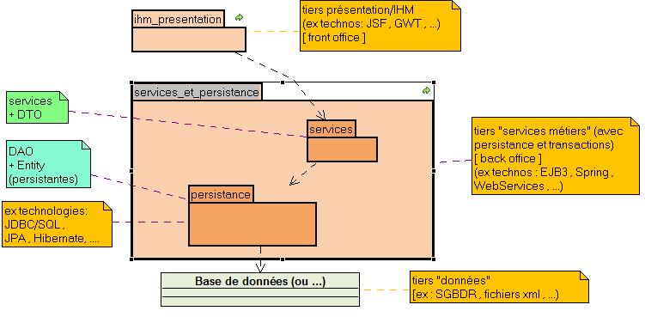
Ici modélisé avec diagramme de classes UML (packages , dépendances et commentaires)

Couches logicielles et structures génériques (ici avec DTO) :

Zoom sur la partie "services et persistance"

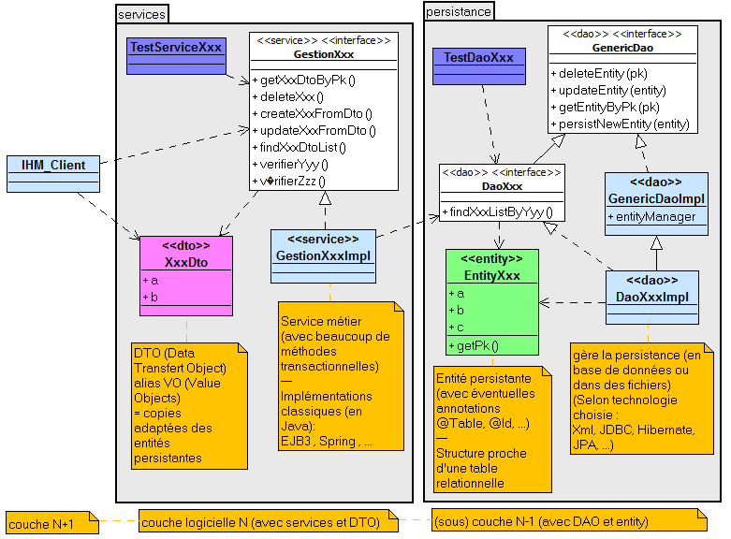
NB : Le diagramme ci-dessus montre une architecture possible avec des DTO/VO.
On peut éventuellement envisager des architectures simplifiées (sans DTO/VO) où les services métiers remontent directement les entités persistantes et des architectures ultra-simplifiées sans DTO (en utilisant directement "entityManager" et des "NamedQuery" dans le service métier).
Zoom sur conversion "dto / entity" :

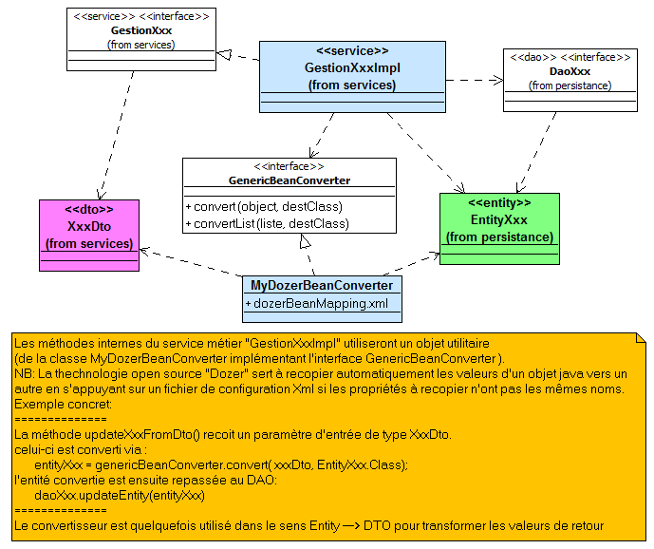

Zoom sur une façade :

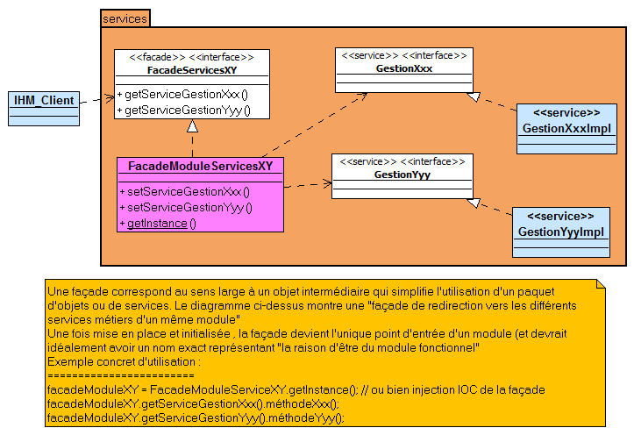
NB : La façade modélisée ci dessus est de type "point d'entrée / façade de redirection".

On peut envisager plein d'autres types de façades :
- agnostiques (masquant volontairement les technologies utilisées en arrière plan)
- ….
- par rôles "utilisateurs" (regroupement des méthodes accessibles à un certain type d'utilisateur)
- …

Diagrammes de composants

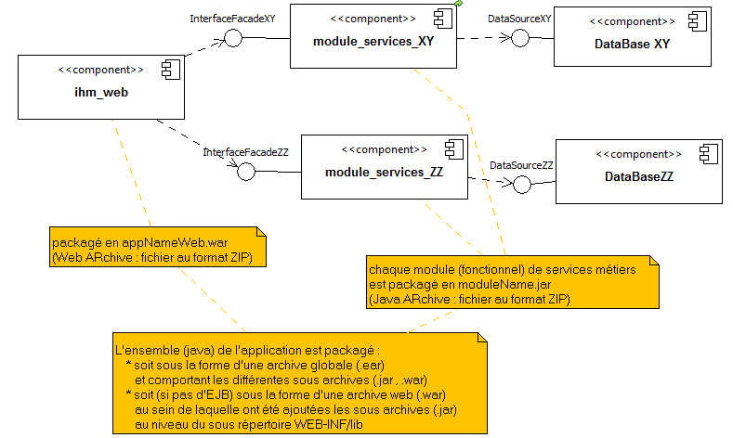
Sous diagramme (composants dans un des modules):

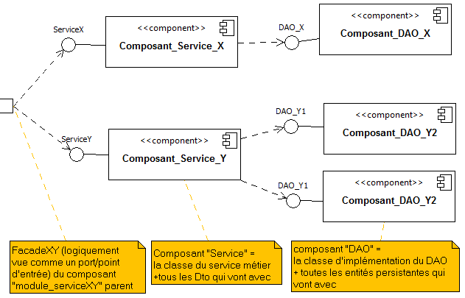

Diagramme de déploiement (topologie) :

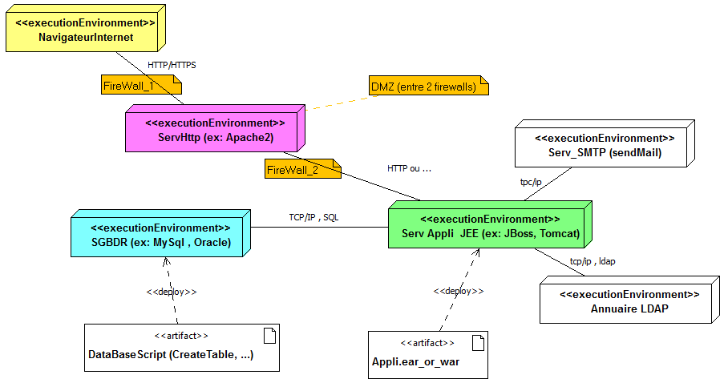

Uses Cases et séquences techniques/génériques :

Pour la syntaxe et l'idée : un exemple de diagramme de "Uses Cases" génériques :

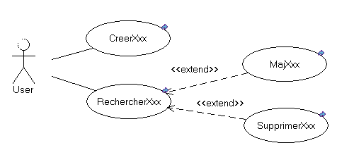
Ceci permet (au sein d'un logiciel UML élaboré) de naviguer intuitivement vers des diagrammes de séquences techniques montrant une façon de réaliser une des opérations CRUD classiques.

Exemple "seq_create_xxx_avec_dto_et_confirmation" :
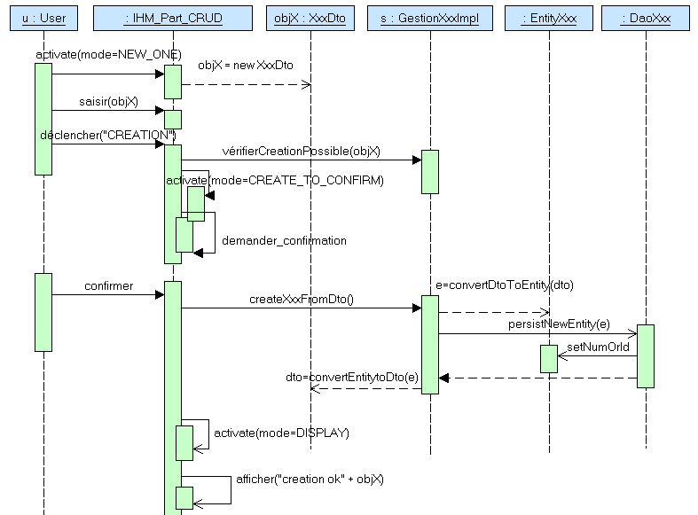

diag_seq_rechercher_xxx_with_dto (liste + sélection + details ) :

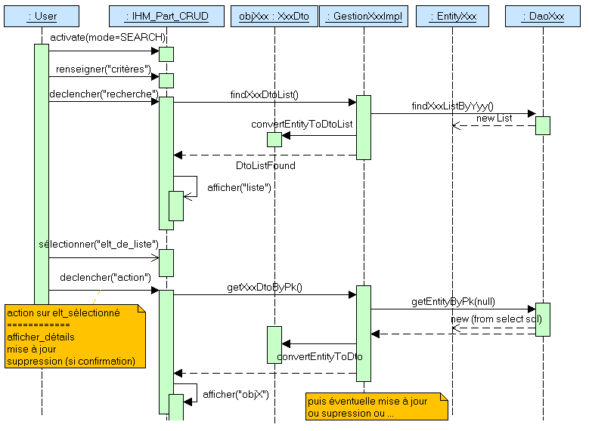

diag_séquence_Mise_a_jour_Xxx_with_dto_et_confirmation :

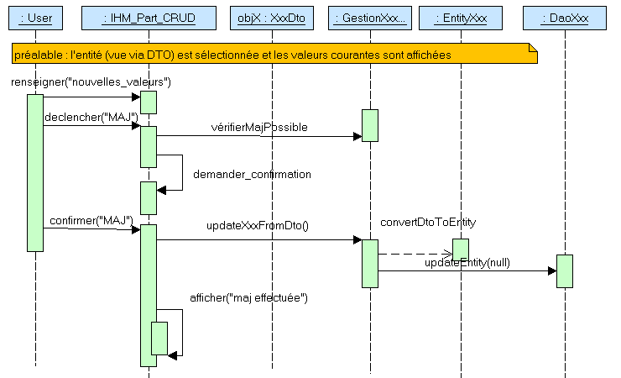

diag_sequence_supprimer_Xxx_avec_dto_confirmation_et_notification :

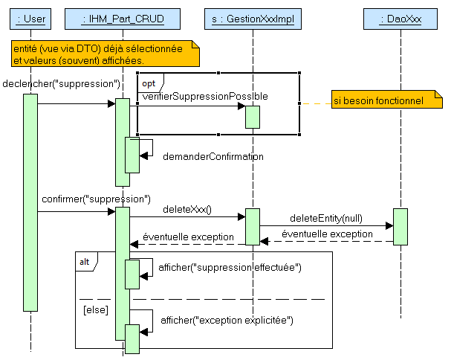

Conception spécifique à un système fonctionnel

---> Au cas par cas .
---> séparer si possible les parties à transactions courtes , des parties "non transactionnelles"
---> Eventuelle projection (en partie automatique) via MDA et paramétrée par des annotations

…/...

Exemple d'urbanisation élémentaire (ventes en ligne) :

